SISTEMA DE INVENTARIOS

MANUAL DE INSTALACCIÓN EN iis
Versión 1.0
2 de marzo de 2026
Distribuidora_X

Tabla de contenido
Recomendaciones antes de publicar en IIS 2
Ejecutar el script scripFullDB_DistribuidoraX.sql 2
Habilitar o instalar IIS 2
Instalación de recursos .Net Core para IIS 13
Desplegar el WebApi de Sistema de Inventarios en IIS 18
Desplegar el sitio Web del Sistema de Inventarios en IIS 31

Recomendaciones antes de publicar en IIS
Antes de publicar el Sitio Web y WebApi del Sistema de Inventarios de Distribuidora_X en IIS 7.5 o superior, se debe realizar lo siguiente:

Ejecutar el script scripFullDB_DistribuidoraX.sql
Se recomienda que, como primer paso se ejecute en el motor Microsoft SQL Server el archivo script “scriptFullDB_DistribuidoraX.sql”, el cual se encuentra en la carpeta /ScripDB.
Dicho script crea la base de datos, tablas, store procedures y registros iniciales en Microsoft SQL Server que utiliza el WebApi del Sistema de Inventarios de la DistribuidoraX para su funcionamiento.

Habilitar o instalar IIS
Si ya se tiene instalado IIS 7.5 o superior en tu servidor Windows, pasa al punto “Instalación de recursos adicionales para aplicaciones .Net Core”.
Pero si no se tiene instalado IIS 7.5 o superior en tu servidor Windows, se debe habilitar o instalar IIS realizando los siguientes pasos (como propósito de sólo ejemplificar dichos pasos se realizará en un servidor que tiene como sistema operativo Windows 11):
- Teclear “Panel de Control” en el buscador de Windows, como se muestra en la siguiente imagen de ejemplo:


- Abrir Panel de Control de Windows y dar clic en la opción “Desinstalar un programa”, que se encuentra en menú Programas, como se muestra en la siguiente imagen de ejemplo:
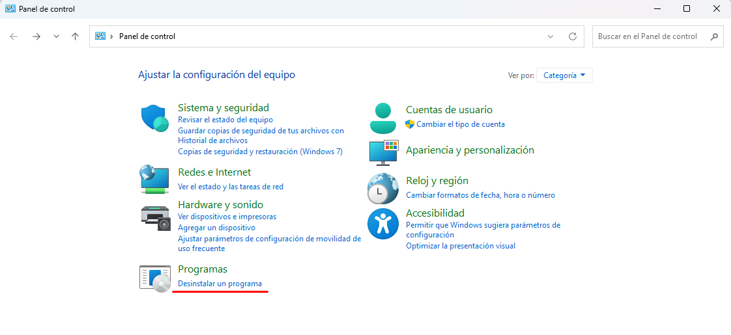

- A continuación, se abrirá la ventana de “Programas y características”, en donde debemos dar clic en la opción “Activar o desactivar las características de Windows”, como se muestra en la siguiente imagen de ejemplo:

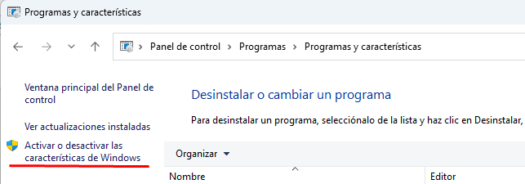

- Enseguida se abrirá la ventana “Activar o desactivar las características de Windows”, en la cual debemos verificar como primer paso que las casillas de .Net Framework 3.5 y .Net Framework 4.8 Advanced Service estén habilitadas. Si no están habilitadas dichas casillas, entonces se deben habilitar, como se muestra en la siguiente imagen de ejemplo:

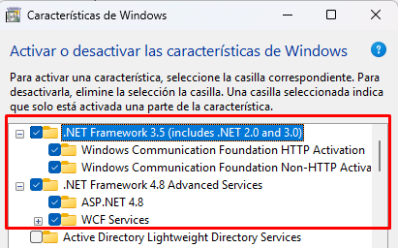

- Una vez realizado el paso anterior, debemos ubicarnos y desplegar la casilla Internet Information Service, como se muestra en la siguiente imagen de ejemplo:

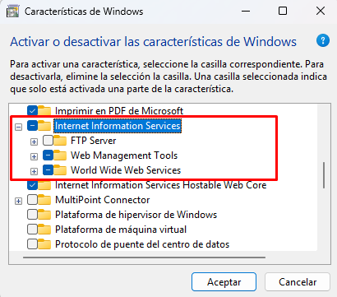

- Enseguida debemos ubicarnos y desplegar la casilla Web Management Tools, como se muestra en la siguiente imagen de ejemplo:

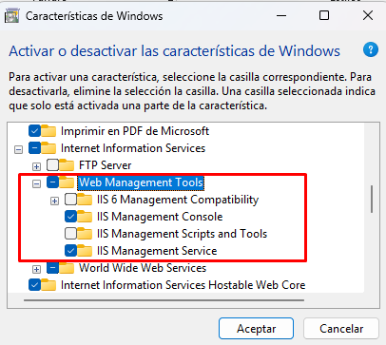

- Ya estando desplegada la casilla Web Management Tools, debemos verificar que estén activadas las casillas que se señalan en la siguiente imagen de ejemplo:
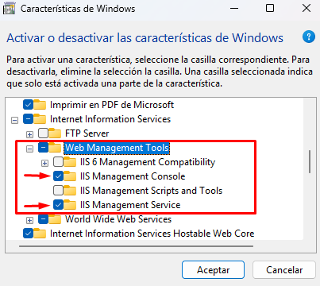

- Enseguida debemos ubicarnos y desplegar la casilla World Wide Web Servises, como se muestra en la siguiente imagen de ejemplo:
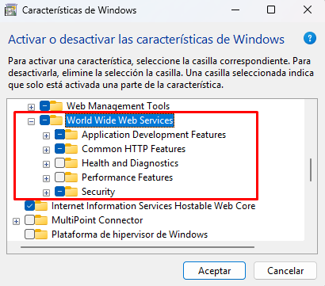

- A continuación, debemos ubicarnos y desplegar la casilla Application Development Features, como se muestra en la siguiente imagen de ejemplo:
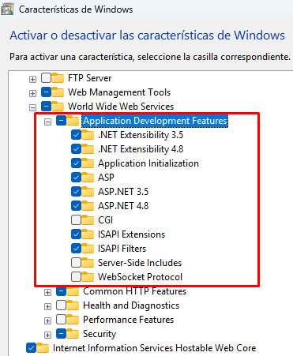

- Ya estando desplegada la casilla Application Development Features, debemos verificar que estén activadas las casillas que se señalan en la siguiente imagen de ejemplo:
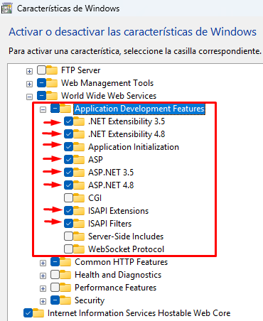

- Después de realizar el punto anterior, ahora debemos ubicarnos y desplegar la casilla Common HTTP Features, como se muestra en la siguiente imagen de ejemplo:
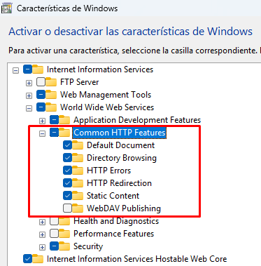

- Ya estando desplegada la casilla Common HTTP Features, debemos verificar que estén activadas las casillas que se señalan en la siguiente imagen de ejemplo:
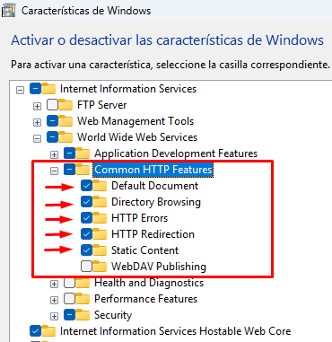

- Después de realizar el punto anterior, ahora debemos ubicarnos y desplegar la casilla Security, como se muestra en la siguiente imagen de ejemplo:
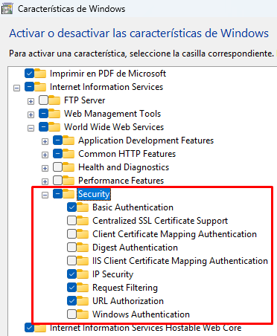

- Ya estando desplegada la casilla Common HTTP Features, debemos verificar que estén activadas las casillas que se señalan en la siguiente imagen de ejemplo:
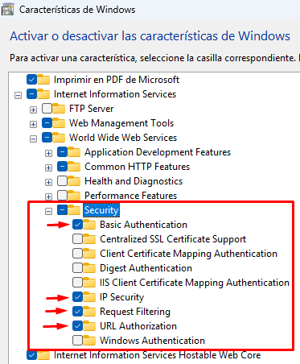

- Después de realizar el punto anterior, ahora debemos ubicarnos y verificar que la casilla Internet Information Services Hostable Web Core se encuentre activa, como se muestra en la siguiente imagen de ejemplo:
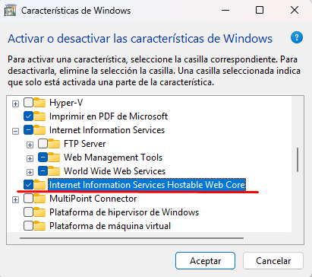

- Después de realizar todos los puntos anteriores para habilitar o instalar IIS, enseguida debemos dar clic en el botón “Aceptar” de la ventana “características de Windows”, como se muestra en la siguiente imagen de ejemplo:
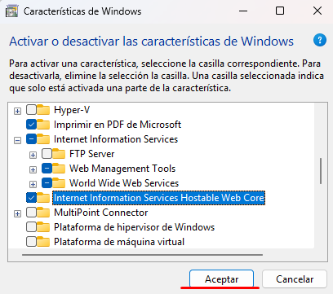

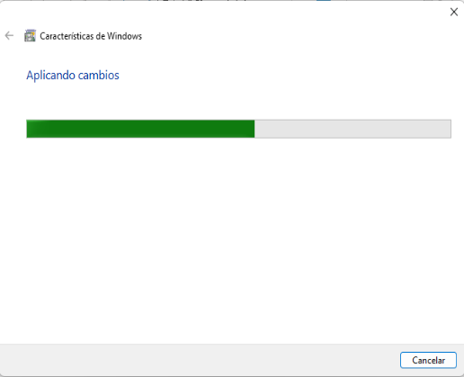
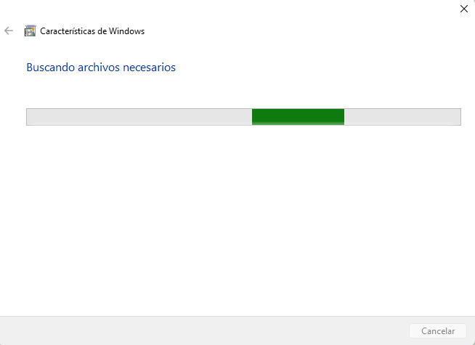
- A continuación, se abrirá una ventana mostrándonos que Windows está buscando los archivos necesarios y aplicando los cambios de las casillas que activamos en puntos anteriores, como se muestra en las siguientes imágenes de ejemplo:

- Cuando Windows haya terminado de aplicar los cambios de las casillas que activamos en características de Windows nos mostrará el siguiente mensaje “Windows completo los cambios solicitados”. Ahora sólo resta dar clic en el botón “Cerrar” para cerrar la ventana, como se muestra en la siguiente imagen de ejemplo:
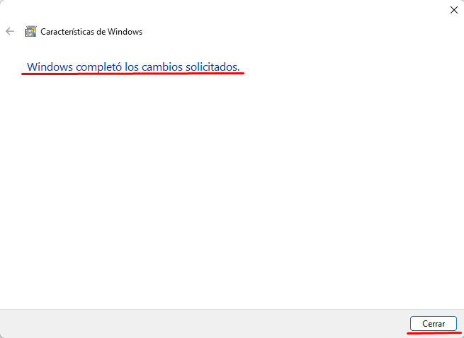

- Enseguida debemos teclear IIS en buscador de Windows, como se muestra en la siguiente imagen de ejemplo:


- Después de realizar el punto anterior, en el panel de resultados del buscador de Windows nos debe aparecer el icono del aplicativo de IIS, donde debemos dar clic sobre la opción “Abrir”, como se muestra en la siguiente imagen de ejemplo.
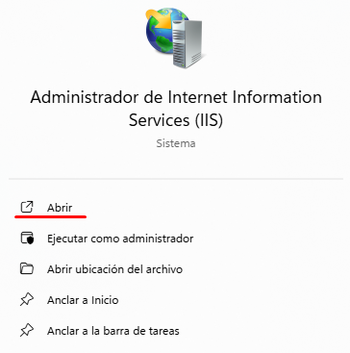

- Una vez realizado el punto anterior se abrirá la ventana del aplicativo de IIS, como se muestra en la siguiente imagen de ejemplo:
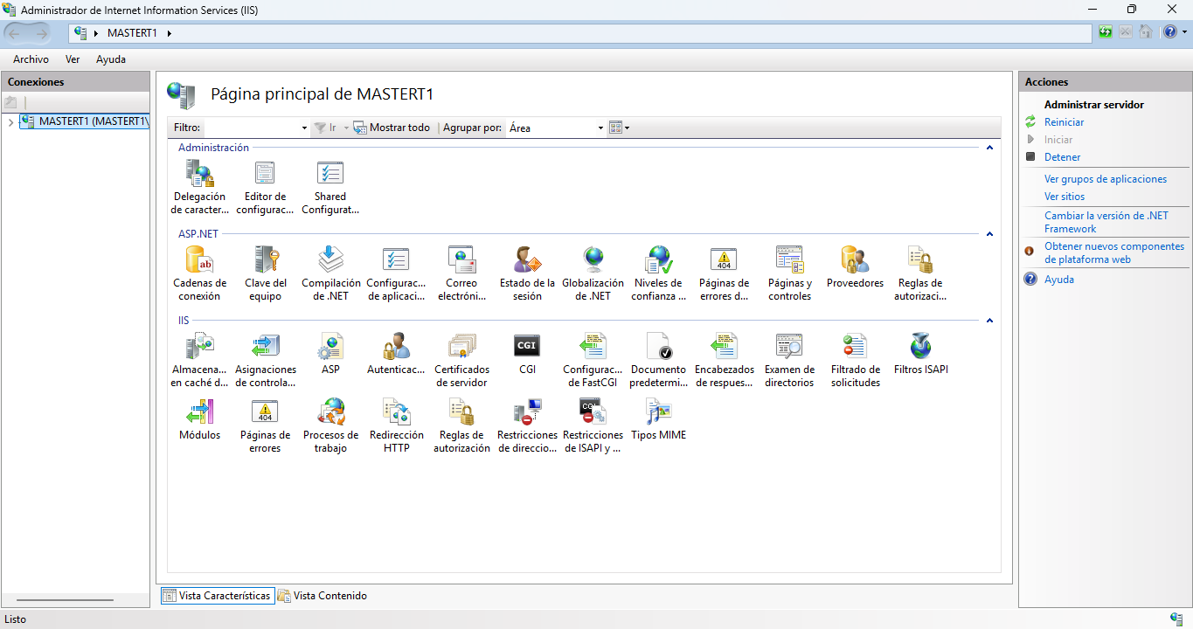

- A continuación, debemos verificar la versión de IIS que se instalado sea 7. 5 o superior. Para esto debemos dar clic en el menú “Ayuda” y posteriormente dar clic en la opción “Acerca de Internet Information Services” para mostrar la versión del IIS que instalamos, como se muestra en la siguiente imagen de ejemplo:
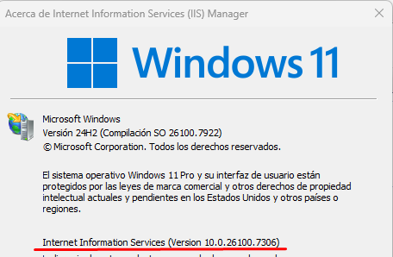

- Por último, demos cerrar IIS para poder instalar recursos adicionales de IIS para poder desplegar aplicaciones .Net Core.

Instalación de recursos .Net Core para IIS
Para poder desplegar aplicativos desarrollados con .Net Core o simplemente .Net en IIS, se deben instalar recursos adicionales como el SDK de .Net y ASP.Net Core Runtime (Hosting Bundle) de acuerdo con la versión de .Net en que fueron desarrollados los aplicativos.
A continuación, se describe cómo descargar e instalar el SDK y ASP.Net Core Runtime (Hosting Bundle) con la versión de .Net 8.0 en que fueron desarrollados los aplicativos del Sistema de Inventarios de la Distribuidora_X:

- Consultar la página oficial de Microsoft para descargar el SDK y ASP.Net Core Runtime (Hosting Bundle) con la versión de .Net 8.0, a través del siguiente enlace:
https://dotnet.microsoft.com/es-es/download/dotnet/8.0

- Una vez abierto el enlace en el navegador web de su preferencia, debemos verificar la última revisión de seguridad de .Net 8.0 y ubicarnos en la sección “Compilación de aplicaciones SDK” donde se muestra la versión más actual del SDK de .Net 8.0, como se muestra en la siguiente imagen de ejemplo:
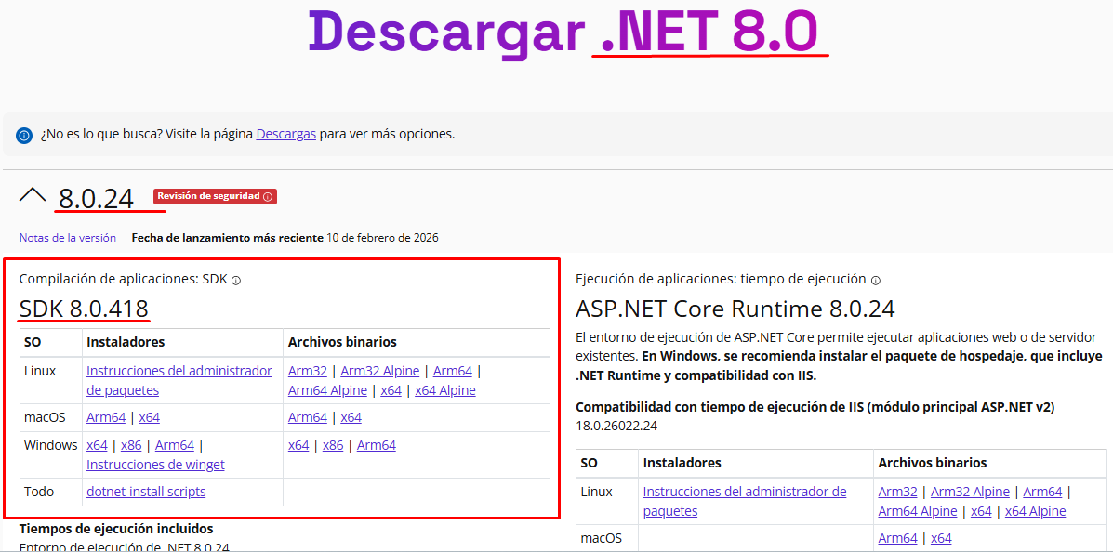

- A continuación, dentro de la sección “compilación de aplicaciones SDK” debemos ubicarnos en la columna “SO” en el apartado de Windows y en la columna “Instaladores” en ese mismo aparatado, debemos dar clic en el enlace para descargar el instalador SDK, de acuerdo con el tipo de sistema operativo del servidor donde se encuentra instalado IIS, como se muestra en la siguiente imagen de ejemplo:

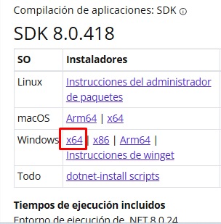

- Una vez descargado el instalador del SDK Net 8.0, debemos dar doble clic o ejecutar el instalador del SDK .Net 8.0, como se muestra en la siguiente imagen de ejemplo:

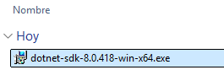

NOTA: Hay que tener en cuenta que la ejecución del instalador puede solicitar permisos de administrador.

- Los pasos que se siguen en la instalación son como cualquier otra instalación que se realiza en Windows, como se muestra en la siguiente imagen de ejemplo:

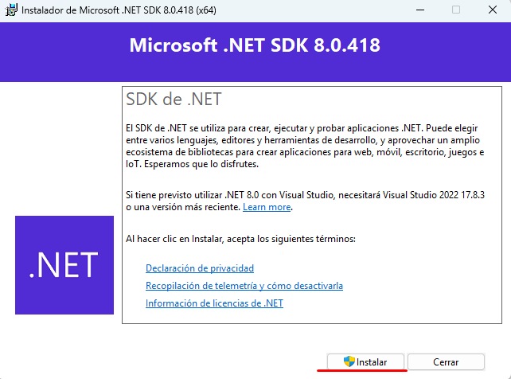

- Una vez instalado el SDK .Net 8.0, enseguida volvemos a la página web oficial de Microsoft para descargar .Net 8.0 y ubicarnos en la sección “Ejecución de aplicaciones: tiempo de ejecución”, como se muestra en la siguiente imagen de ejemplo:
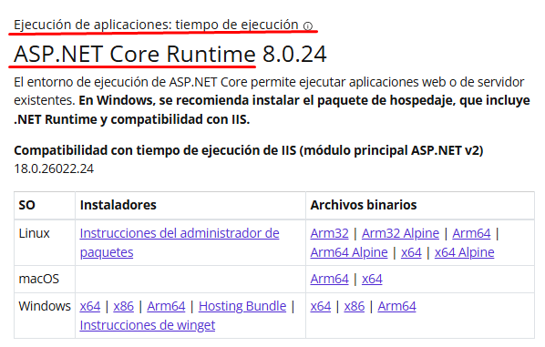

- A continuación, dentro de la sección “ASP.NET Core Runtime” debemos ubicarnos en la columna “SO” en el apartado de Windows y en la columna “Instaladores” dar clic en el enlace de descargar del Hosting Bundle, de acuerdo con el tipo de sistema operativo del servidor donde se encuentra instalado IIS, como se muestra en la siguiente imagen de ejemplo:

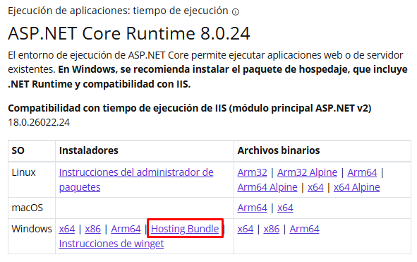

- Una vez descargado el instalador del ASP.NET Core Runtime (Hosting Bundle), debemos dar doble clic o ejecutar dicho instalador, como se muestra en la siguiente imagen de ejemplo:

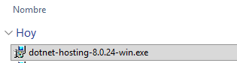

NOTA: Hay que tener en cuenta que la ejecución del instalador puede solicitar permisos de administrador.

- Los pasos que se siguen en la instalación son como cualquier otra instalación que se realiza en Windows, como se muestra en la siguiente imagen de ejemplo:
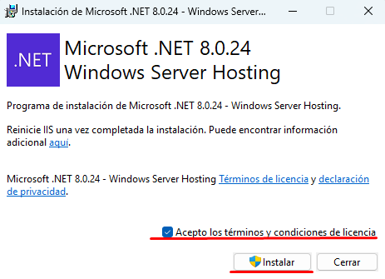

- Una vez instalado el ASP.NET Core Runtime (Hosting Bundle) y SDK .Net 8.0, se debe reiniciar el IIS o en su caso reiniciar el servidor donde está instalado IIS para que tome los cambios de dichas instalaciones.

Desplegar el WebApi de Sistema de Inventarios en IIS
Para desplegar el sitio Web del Sistema de Inventarios en IIS 7.5 o superior se recomiendan seguir los siguientes pasos:
- Crear carpeta con el nombre DistribuidoraX_SistemaInventario_WebApi en la ruta C:\inetpub\wwwroot, donde se colocarán los archivos compilados que se crearon al publicar el proyecto de desarrollo del sitio web desde Visual Studio, como se muestra en la siguiente imagen de ejemplo:
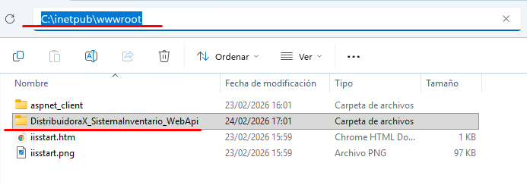
NOTA: Hay que tomar en cuenta para crear dicha carpeta puede requerir permisos de administrador.

- Abrir la carpeta ArchivosPublicados\WebApi y copiar todos los archivos que se encuentran en dicha carpeta, como se muestra en la siguiente imagen de ejemplo:
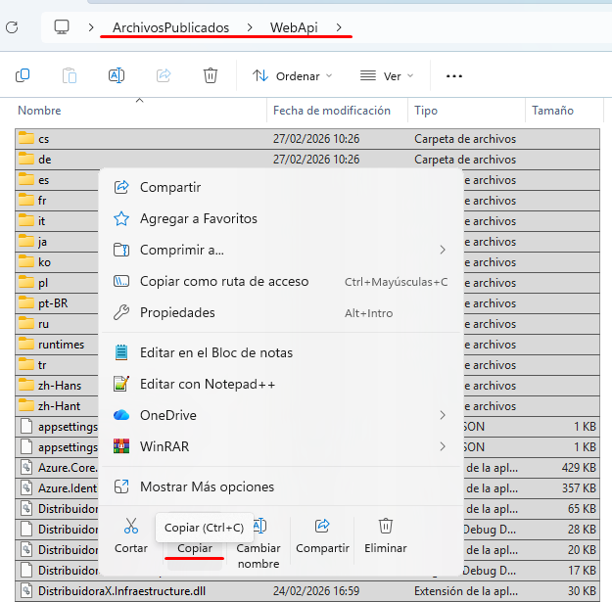
- A continuación, debemos pegar los archivos que copiamos en el paso anterior dentro de la carpeta DistribuidoraX_SistemaInventario_WebApi que creamos en la ruta C:\inetpub\wwwroot en el paso 1, como se muestra en la siguiente imagen de ejemplo:
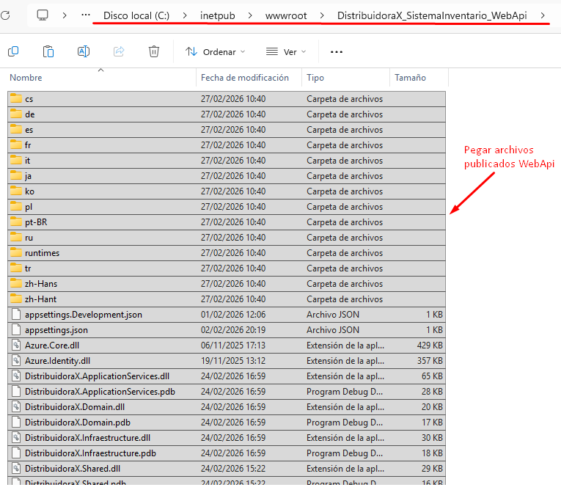

NOTA: Hay que tomar en cuenta que el sistema puede solicitar permisos de administrador para pegar los archivos.

- Una vez que se hayan pegado todos los archivos publicados en la carpeta DistribuidoraX_SistemaInventario_WebApi, entonces debemos buscar y ubicar el archivo “appsettings.json”, como se muestra en la siguiente imagen de ejemplo:
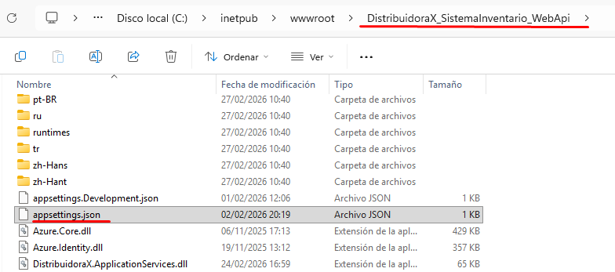

- A continuación, debemos abrir el archivo “appsettings.json” en un editor de texto, como se muestra en la siguiente imagen de ejemplo:
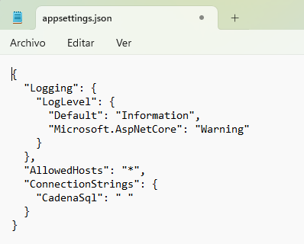

- Una vez abierto el archivo “appsettings.json”, nos ubicarnos en la línea “CadenaSql”, donde debemos colocar el valor de la cadena de conexión a la base de datos dentro de las comillas dobles, como se muestra en la siguiente imagen de ejemplo:
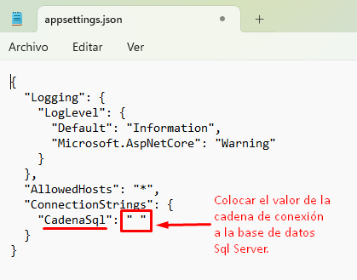

NOTA: El valor de la cadena de conexión corresponderá a la base de datos que se creó al ejecutar el script “scripFullDB_DistribuidoraX.sql” mencionado al inicio de este manual.

- Después de colocar el valor de la cadena de conexión en la línea “CadenaSql”, se deben guardar los cambios que se realizaron en el archivo “appsettings.json” y lo cerraremos.

NOTA: Hay que tomar en cuenta que el sistema puede solicitar permisos de administrador para guardar los cambios en el archivo appsettings.json.

- A continuación, debemos abrir IIS.
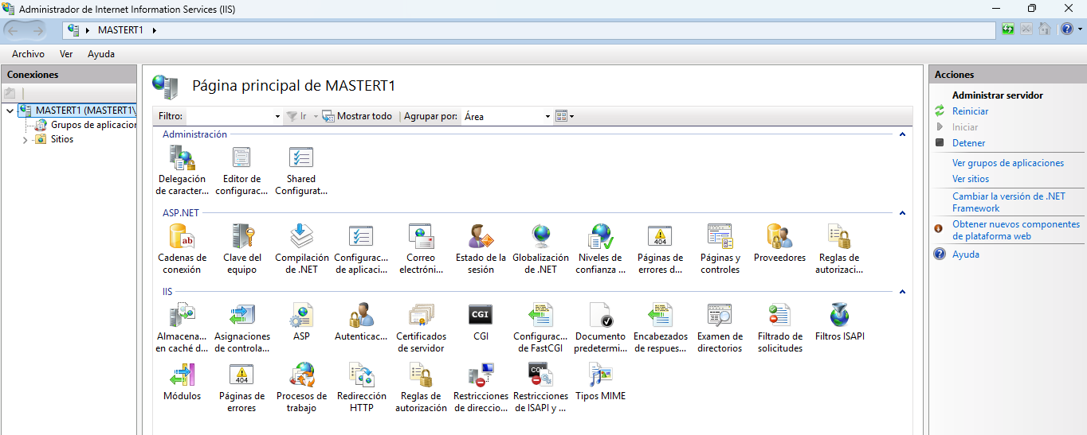

- Dentro de IIS, primero debemos crear un grupo de aplicaciones que administre el vínculo con los recursos de .Net 8.0, para hay que realizar lo siguiente:
- Dar clic derecho en la opción “Grupo de aplicaciones”, donde se abrirá un submenú, como se muestra en la siguiente imagen de ejemplo:
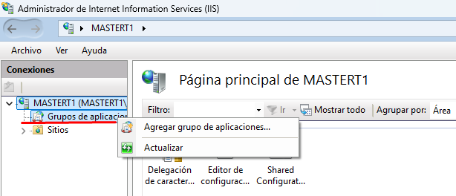

- Dentro del submenú debemos dar clic en la opción “Agregar grupo de aplicaciones”, como se muestra en la siguiente imagen de ejemplo:
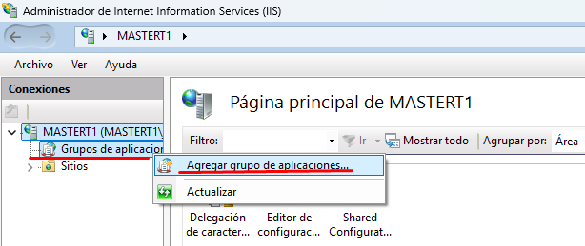

- Enseguida se abrirá la ventana “Agregar grupo de aplicaciones”, como se muestra en la siguiente imagen de ejemplo:
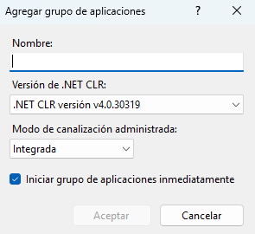

- A continuación, editaremos los campos de la ventana “Agregar grupo de aplicaciones”, como se muestra en la siguiente imagen de ejemplo:
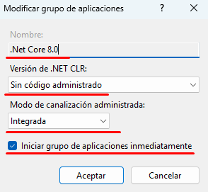

- Una vez que se hayan editado los campos de la ventana “Agregar grupo de aplicaciones” que se muestran en el punto anterior, procederemos a dar clic en el botón “Aceptar”, como se muestra en la siguiente imagen de ejemplo:
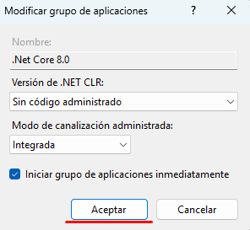

- Enseguida, el grupo de aplicaciones que creamos aparecerá listado en el grupo de aplicaciones como se muestra en la siguiente imagen de ejemplo:
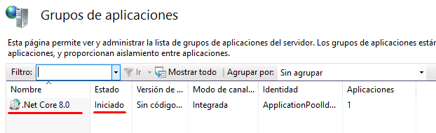

- Después de crear el grupo de aplicaciones .Net Core 8.0, a continuación, debemos dar clic derecho sobre la carpeta “Sitios”, para mostrar el submenú de opciones, como se muestra en la siguiente imagen de ejemplo:
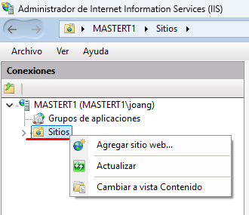

- A continuación, debemos dar clic en la opción “Agregar sitio web”, como se muestra en la siguiente imagen de ejemplo:
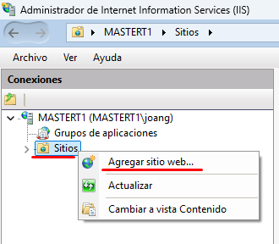

- Al dar clic en la opción “Agregar sitio web”, se abrirá su ventana correspondiente, en la cual editaremos sólo los campos Nombre del sitio, Grupo de aplicaciones, Ruta de acceso física y Puerto, con los siguientes valores:

Nombre del sitio: DistribuidoraX_SistemaInventario_WebApi
Grupo de aplicaciones: .Net Core 8.0
Ruta de acceso física: C:\inetpub\wwwroot\DistribuidoraX_SistemaInventario_WebApi
Puerto: 8084 o el numero de puerto que se decida.

En la siguiente imagen de ejemplo se muestran los campos editados con los valores anteriores:
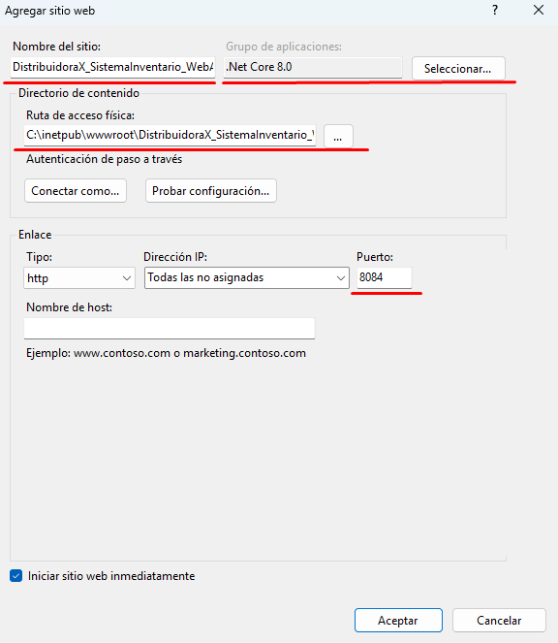

- Después de editar los campos antes mencionados en la ventana “Agregar sitio web”, enseguida debemos dar clic en el botón “Aceptar” de dicha ventana para crear el sitio WebApi, como se muestra en la siguiente imagen de ejemplo:
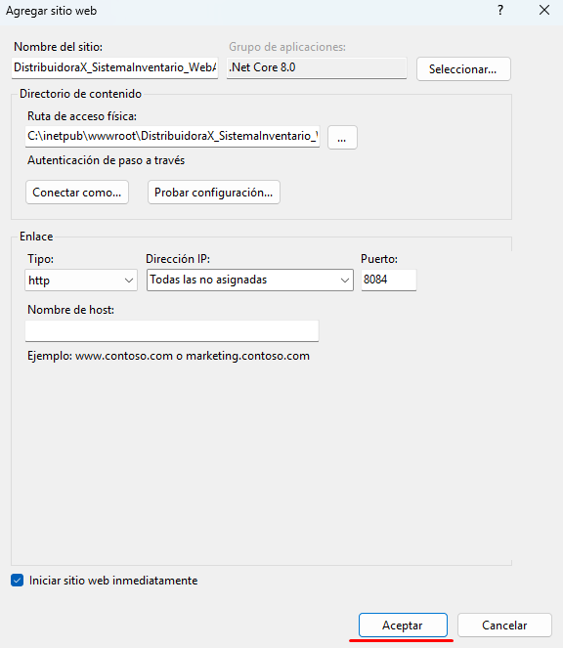

- Cuando termine de crearse el sitio, entonces aparecerá en la ramificación de la carpeta de “Sitios” de IIS, como se muestra en la siguiente imagen de ejemplo:
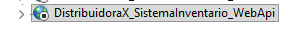

- A continuación, debemos dar clic sobre el nombre del sitio que acabamos de crear en IIS para que se muestre en la parte derecha el panel “Acciones”, como se muestra en la siguiente imagen de ejemplo:
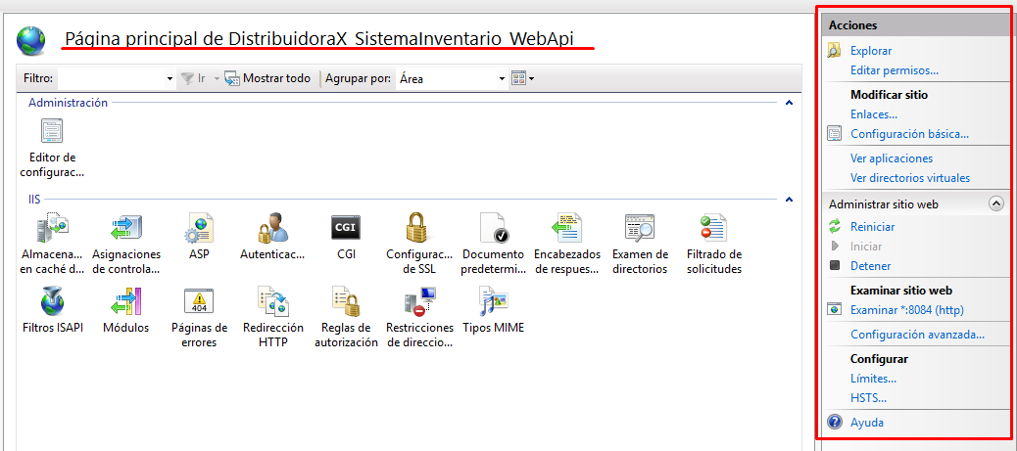

- Dentro del panel “Acciones”, debemos ubicarnos en el apartado “Administrar sitio web”, donde debemos primero verificar que el sitio web que acabamos de crear en los pasos anteriores se encuentre iniciado o si no lo debemos de iniciar, como se muestra en la siguiente imagen de ejemplo:
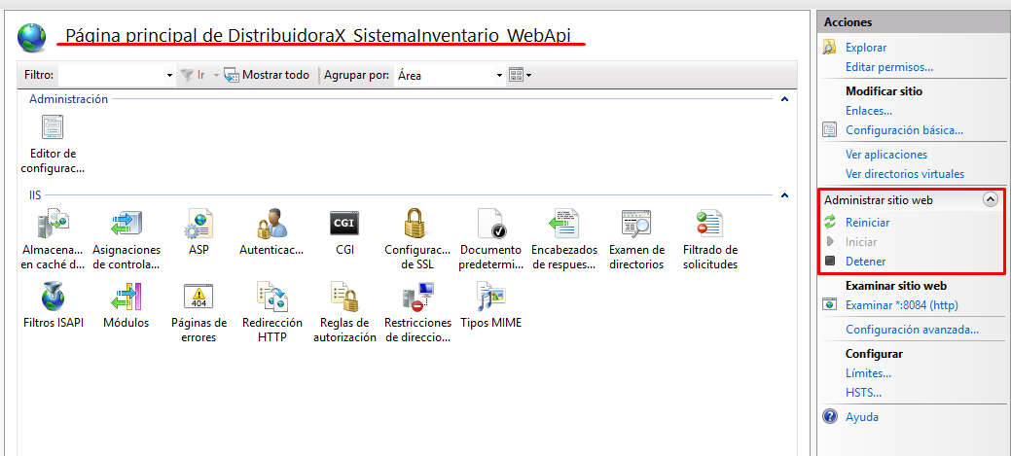

- Después de verificar que el sitio web se encuentra iniciado, ahora nos ubicaremos en el apartado “Examinar sitio”, donde debemos dar clic en la opción “Examinar *:8084 (http)”, como se muestra en la siguiente imagen de ejemplo:
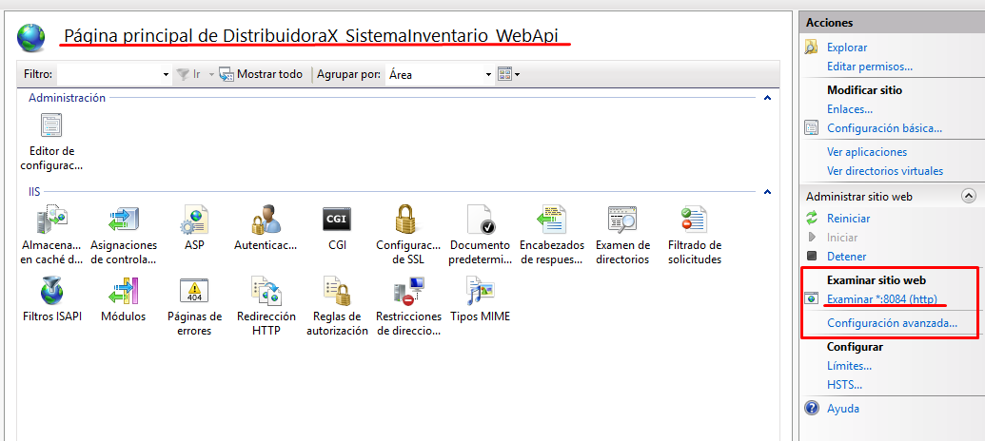

- Al dar clic en la opción “Examinar *:8084 (http)”, se desplegará el WebApi en el navegador como se muestra en la siguiente imagen de ejemplo:
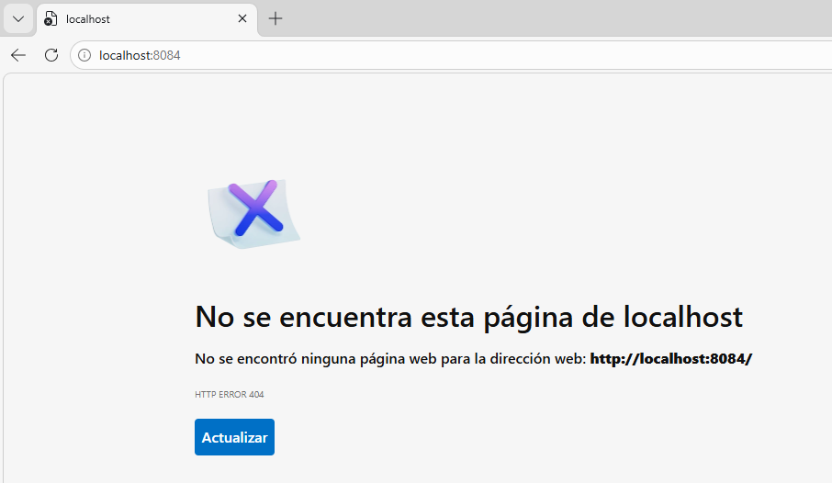

- Una vez que se haya desplegado el sitio en el navegador, como último paso debemos consultar la siguiente URL: http://localhost:8084/api/products, donde debe aparecer en formato json el listado de productos para comprobar que el sitio WebApi esté funcionado de manera correcta, como se muestra en la siguiente imagen de ejemplo:
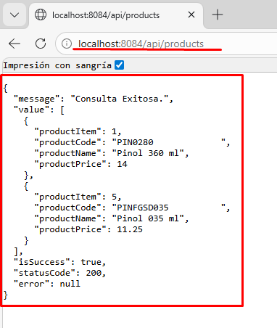

Desplegar el sitio Web del Sistema de Inventarios en IIS
Para desplegar el sitio Web del Sistema de Inventarios en IIS 7.5 o superior se recomiendan seguir los siguientes pasos:
- Crear carpeta con nombre DistribuidoraX_SistemaInventario_SitioWeb en la ruta C:\inetpub\wwwroot, donde se colocarán los archivos compilados que se crearon al publicar el proyecto de desarrollo del sitio web desde Visual Studio, como se muestra en la siguiente imagen de ejemplo:
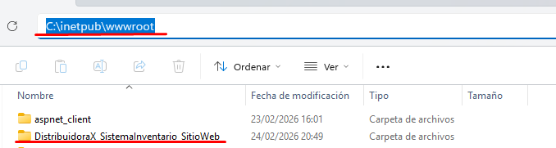
NOTA: Hay que tomar en cuenta para crear dicha carpeta puede requerir permisos de administrador.

- Abrir la carpeta ArchivosPublicados\SitioWeb y copiar todos los archivos que se encuentran en dicha carpeta, como se muestra en la siguiente imagen de ejemplo:
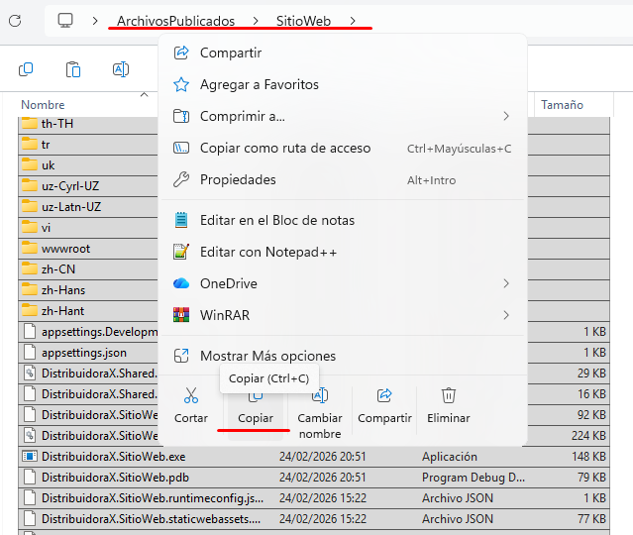

- Pegar los archivos que se copiaron en el paso anterior en la carpeta que creamos en el paso 1, como se muestra en la siguiente imagen de ejemplo:
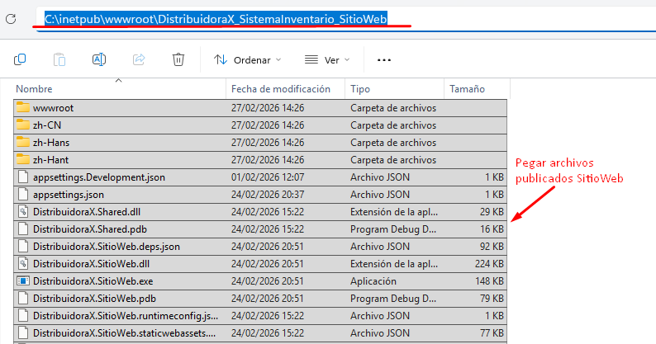

NOTA: Hay que tomar en cuenta que al pegar los archivos puede requerir permisos de administrador.

- Una vez que se hayan pegado todos los archivos publicados en la carpeta DistribuidoraX_SistemaInventario_SitioWeb, entonces debemos buscar y ubicar el archivo “appsettings.json”, como se muestra en la siguiente imagen de ejemplo:
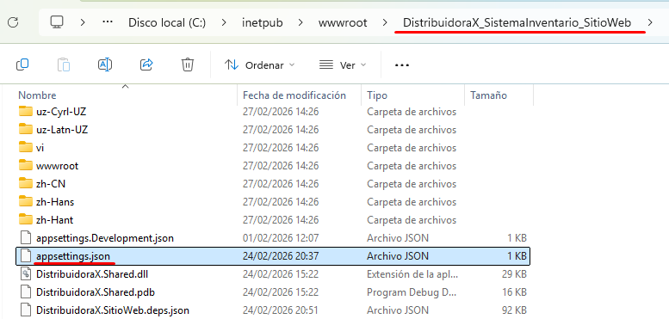

- A continuación, debemos abrir el archivo “appsettings.json” en un editor de texto, como se muestra en la siguiente imagen de ejemplo:
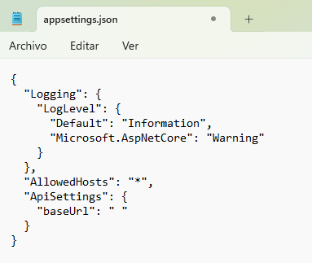

- Una vez abierto el archivo “appsettings.json”, nos ubicarnos en la línea “baseUrl”, donde debemos colocar el valor de url base donde se encuentra desplegado el sitio WebApi en IIS, como se muestra en la siguiente imagen de ejemplo:
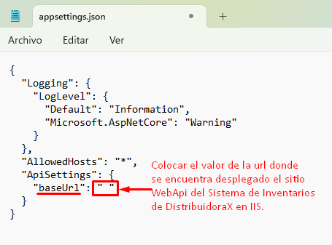

NOTA: Para el seguimiento de este manual, el valor de “baseUrl” debería ser http://localhost:8084/, pero depende dicho valor del usuario final de como haya desplegado el sitio WebApi en IIS.

- Después de colocar el valor de la url donde esta desplegado el sitio WebApi del Sistema de Inventarios de la DistribuidoraX en la línea “baseUrl”, debemos guardar los cambios que se realizaron en el archivo “appsettings.json” y lo cerraremos.

NOTA: Hay que tomar en cuenta que el sistema puede solicitar permisos de administrador para guardar los cambios en el archivo appsettings.json.

- Enseguida, debemos abrir o ubicarnos en nuestro IIS, como se muestra en la siguiente imagen de ejemplo:


- En IIS, debemos crear un grupo de aplicaciones que administre de manera aparte los recursos de .Net 8.0 para el SitioWeb del Sistema de Inventarios de la DistribuidoraX. Por lo que hay que realizar lo siguiente:

  - Dar clic derecho en la opción “Grupo de aplicaciones”, donde se abrirá un submenú, como se muestra en la siguiente imagen de ejemplo:


  - Dentro del submenú debemos dar clic en la opción “Agregar grupo de aplicaciones”, como se muestra en la siguiente imagen de ejemplo:


  - Enseguida se abrirá la ventana “Agregar grupo de aplicaciones”, como se muestra en la siguiente imagen de ejemplo:


  - A continuación, editaremos los campos de la ventana “Agregar grupo de aplicaciones”, como se muestra en la siguiente imagen de ejemplo: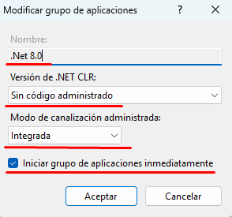

  - Una vez que se hayan editado los campos de la ventana “Agregar grupo de aplicaciones” que se muestran en el punto anterior, procederemos a dar clic en el botón “Aceptar”, como se muestra en la siguiente imagen de ejemplo:
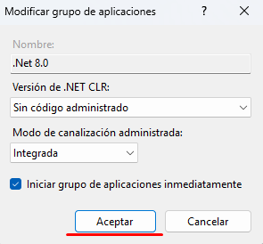

  - Enseguida, el grupo de aplicaciones que creamos aparecerá listado en el grupo de aplicaciones como se muestra en la siguiente imagen de ejemplo:
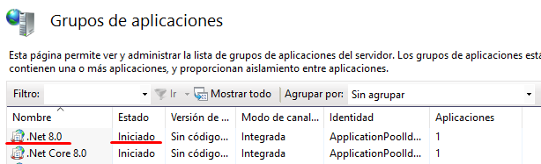

- Después de crear el grupo de aplicaciones .Net 8.0, enseguida debemos dar clic derecho sobre la carpeta “Sitios”, para mostrar el submenú de opciones, como se muestra en la siguiente imagen de ejemplo:


- A continuación, debemos dar clic en la opción “Agregar sitio web”, como se muestra en la siguiente imagen de ejemplo:


- Al dar clic en la opción “Agregar sitio web”, se abrirá su ventana correspondiente, en la cual editaremos sólo los campos Nombre del sitio, Grupo de aplicaciones, Ruta de acceso física y Puerto, con los siguientes valores:

  - Nombre del sitio: DistribuidoraX_SistemaInventario_SitioWeb
  - Grupo de aplicaciones: .Net 8.0
  - Ruta de acceso física: C:\inetpub\wwwroot\DistribuidoraX_SistemaInventario_SitioWeb
  - Puerto: 8083

En la siguiente imagen de ejemplo se muestran los campos editados con los valores anteriores:
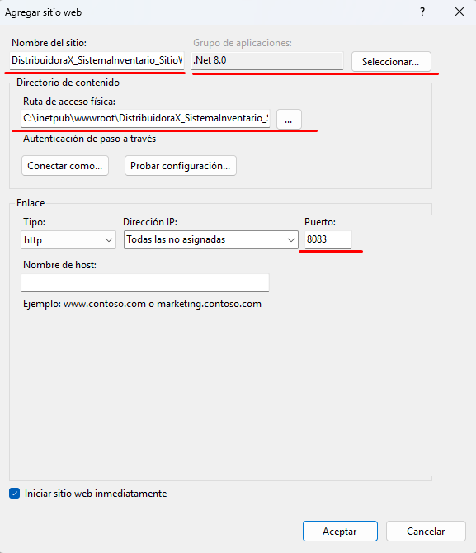

- Después de editar los campos antes mencionados en la ventana “Agregar sitio web”, enseguida debemos dar clic en el botón “Aceptar” de dicha ventana para crear el sitio web. Como se muestra en la siguiente imagen de ejemplo:
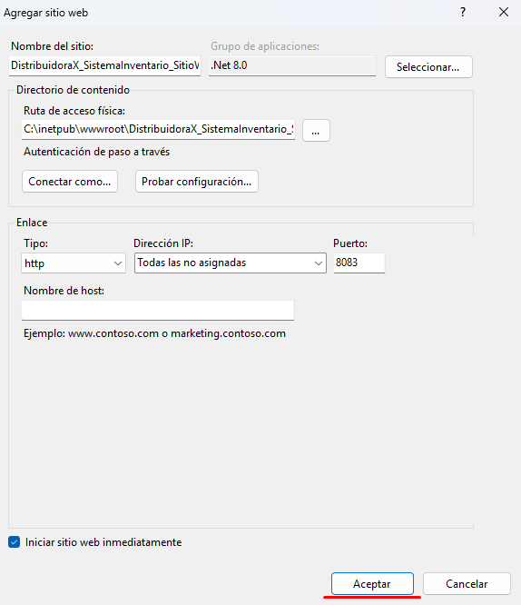
- Cuando termine de crearse el sitio web, entonces aparecerá en la ramificación de la carpeta de “Sitios” de IIS, como se muestra en la siguiente imagen de ejemplo:
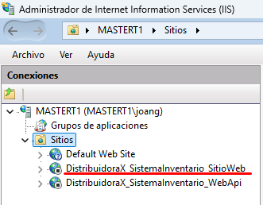

- A continuación, debemos dar clic sobre el nombre del sitio que acabamos de crear en IIS para que se muestre en la parte derecha el panel “Acciones”, como se muestra en la siguiente imagen de ejemplo:
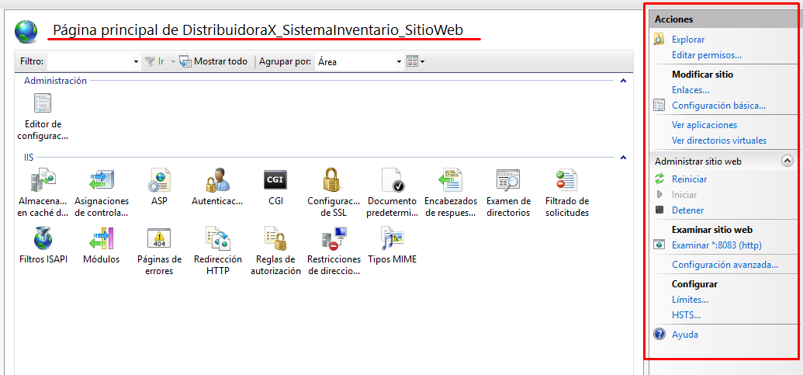

- Dentro del panel “Acciones”, debemos ubicarnos en el apartado “Administrar sitio web”, donde debemos primero verificar que el sitio web que acabamos de crear en los pasos anteriores se encuentre iniciado o si no lo debemos de iniciar, como se muestra en la siguiente imagen de ejemplo:
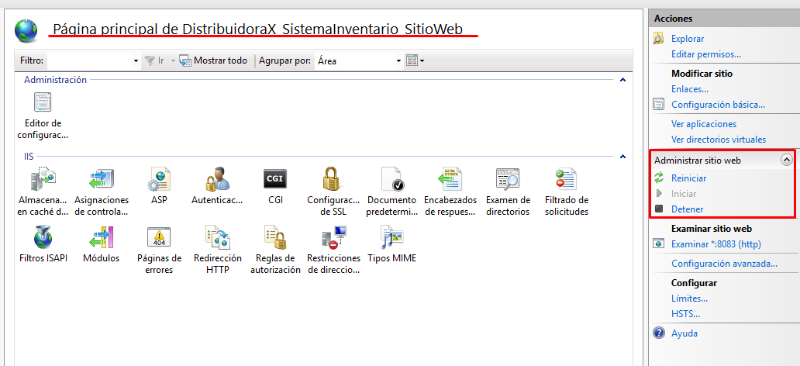

- Después de verificar que el sitio web se encuentra iniciado, ahora nos ubicaremos en el apartado “Examinar sitio”, donde debemos dar clic en la opción “Examinar *:8083 (http)”, como se muestra en la siguiente imagen de ejemplo:
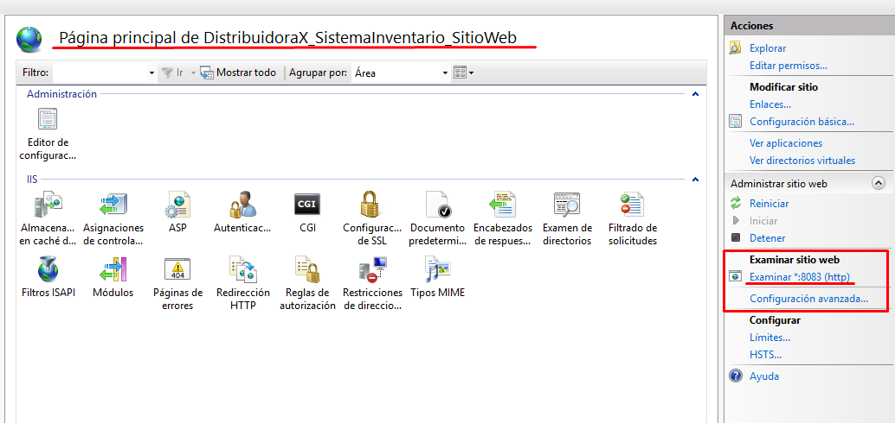

- Al dar clic en la opción “Examinar *:8083 (http)”, se desplegará el sitio web en el navegador como se muestra en la siguiente imagen de ejemplo:
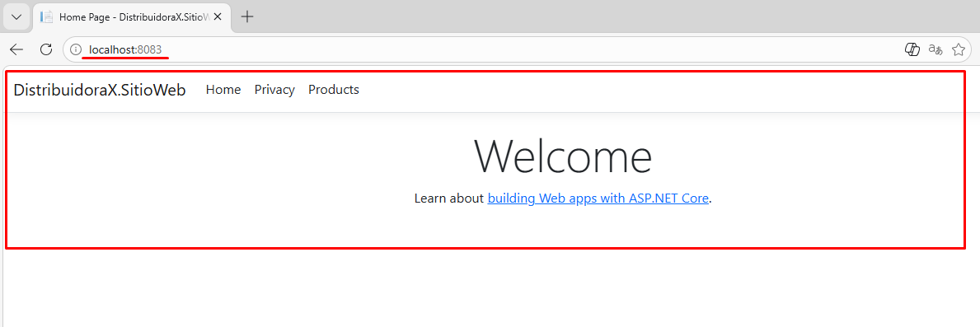

- Una vez que se haya desplegado el sitio en el navegador, como ultimo paso debemos dar clic en el menú “Products” para comprobar que se muestre el módulo “Administración de Productos”, como se muestra en la siguiente imagen de ejemplo:
